|  |  |
| --- | --- |
|  | 姓名：方桂安  学年：20级（20354027）  E-mail: fanggan@mail2.sysu.edu.cn  室组：智能工程学院 |
| 以前有无接触过加速器设施或者相关的设施？ | 无 |
| 目前有无学习过加速器相关课程？ | 高中接触过加速器的知识，物理老师进行了拓展介绍与讲解，但以解题为主。 |
| 今后自己的研究规划中有无加速器相关？ | 无 |
| 目前为止学过的加速器课程或者粒子物理相关课程情况 | 只在【人教版,高中,物理,选修3-5】中学习过一点相关知识，较为浅陋 |

**Report 1**

**Report2**



|  |  |  |
| --- | --- | --- |
| 能量E | 电子德布罗意波长/m | 质子德布罗意波长/m |
| 1eV | 1.22893E-09 | 2.86796E-11 |
| 10eV | 3.88620E-10 | 9.06930E-12 |
| 100eV | 1.22887E-10 | 2.86796E-12 |
| 1keV | 3.88432E-11 | 9.06930E-13 |
| 10keV | 1.22296E-11 | 2.86796E-13 |
| 100keV | 3.70900E-12 | 9.06906E-14 |
| 1MeV | 8.73700E-13 | 2.86720E-14 |
| 10MeV | 1.18338E-13 | 9.04523E-15 |
| 100MeV | 1.23607E-14 | 2.79447E-15 |
| 1GeV | 1.24174E-15 | 7.32517E-16 |
| 10GeV | 1.24231E-16 | 1.14001E-16 |
| 100GeV | 1.24237E-17 | 1.23088E-17 |
| 1TeV | 1.24237E-18 | 1.24121E-18 |
| 10TeV | 1.24237E-19 | 1.24226E-19 |

**Report3**

电子和质子的运动能量与粒子速度的关系对数图如下：

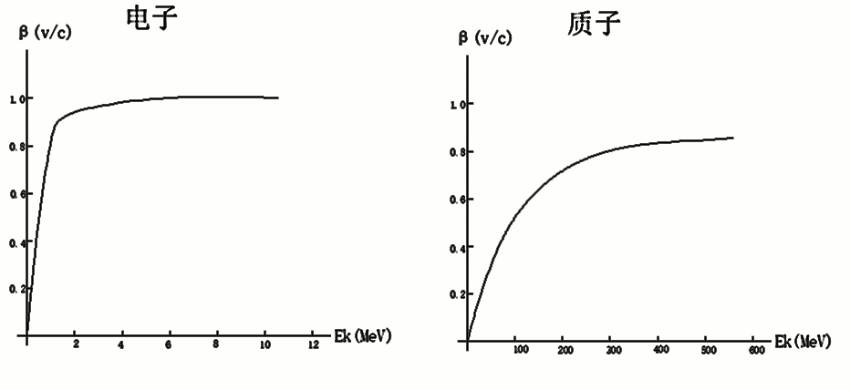



**Report8**

求并联谐振回路的Q值

并联谐振电路如图：

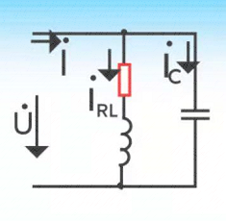

Z= $\frac{(R+jwL)\frac{1}{jwC}}{R+jwL+\frac{1}{jwC}}=\frac{1}{\frac{RC}{L}+j(wC-\frac{1}{wL})}$

当wC= $\frac{1}{wL}$ 时， $φ=0$，电路谐振,所以谐振频率 $w_{o}=\frac{1}{\sqrt{LC}}$

由图可得：

$$\left\{\begin{aligned}I_{c}=\frac{U}{X_{c}}=w_{0}CU \\ I=\frac{U}{Z}=\frac{RC}{L}U\end{aligned}\right.$$

故：

Q= $\frac{I_{C}}{I}=\frac{w_{0}L}{R}=\frac{1}{W_{0}CR}$